Nebojte se matematiky II: Slovní úlohy

Příprava na JPZ (jednotná přijímací zkouška), procvičování konkrétních úloh z JPZ na dané téma
Úloha na společnou práci

________________________________________________________
- Zadání úkolu

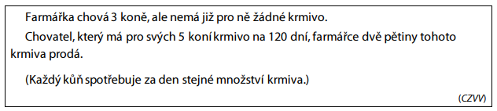
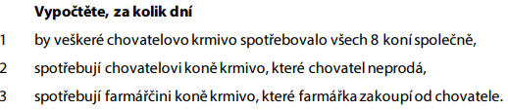
……………………………………………………………………………………………………………………………………………………………………………………………………………………………………………………………………………………………………………………………………………………………………………………………………………………………………………………………………………………

- Zadání úkolu
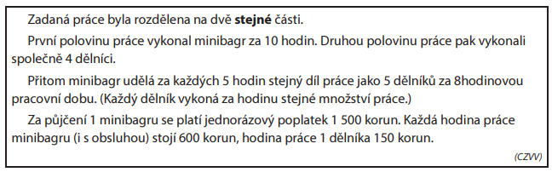
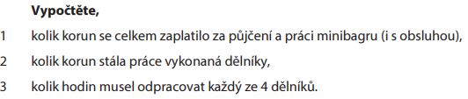

………………………………………………………………………………………………………………………………………………………………………………………………………………………………………………………………………………………………………………………………………………………………

- Zadání úkolu
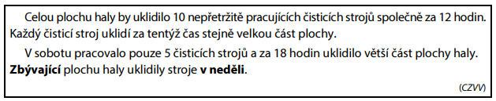
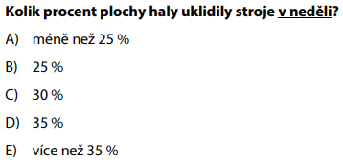
………………………………………………………………………………………………………………………………………………………………………………………………………………………………………………………………………………………………………………………………………
………………………………………………………………………………………………………………

Co jsem se touto aktivitou naučil(a):
………………………………………………………………………………………………………………………………………………………………………………………………………………………………………………………………………………………………………………………………………………………………………
………………………………………………………………………………………………………………………………………………………………………………………………………………………………………………………………………………………………………………………………………………………………………………………………………………………………………………………………………………………………………………………………………………………………………………………………………………………………………………………………………………………………………………………………………………

Autor: Centrum pro zjišťování výsledků vzdělávání, Zpracoval: Petr Chára
Toto dílo je licencováno pod licencí Creative Commons [CC BY-NC 4.0]. Licenční podmínky navštivte na adrese [https://creativecommons.org/choose/?lang=cs].

Řešení:
  - za 75 dní
  - za 72 dní
  - za 80 dní

2.1 7 500 korun
2.2 12 000 korun
2.3 20 hodin
3. B

